Mohammad Fauzan P.D
264107020159
TI – 1C

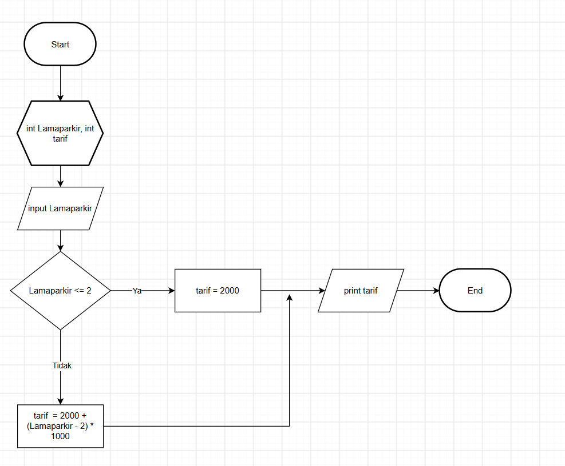
Tugas 5.1 :
Program : BiayaParkir
Deklarasi : int Lamaparkir, tarif
Algoritma :
Input Lamaparkir

If (Lamaparkir <= 2) THEN tarif

Else
Lamaparkir = 2000 (tarif – 2) * 1000

END IF

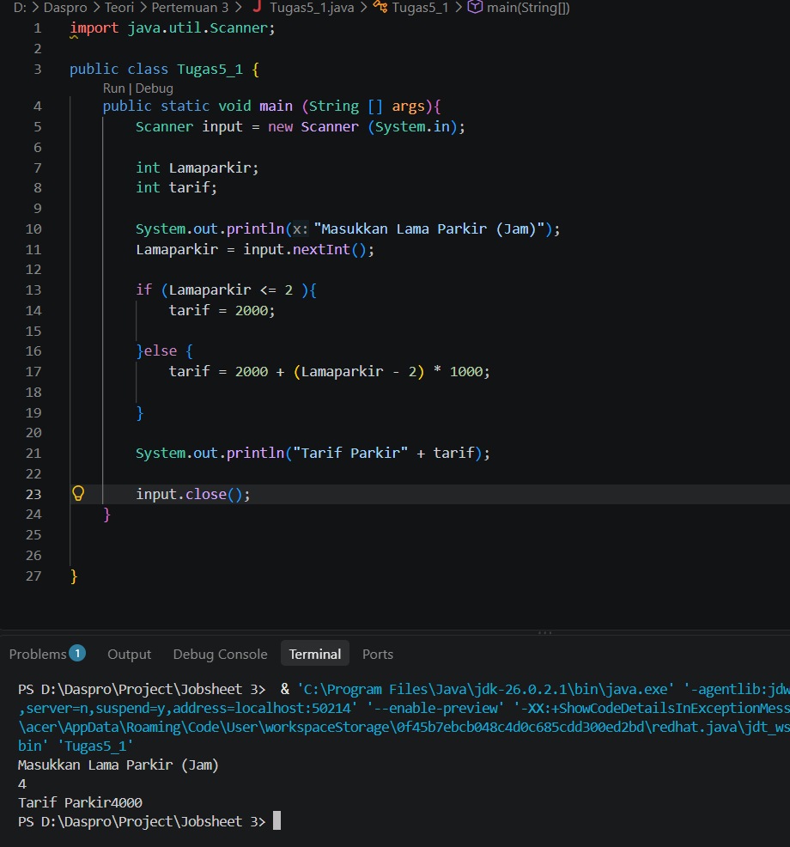
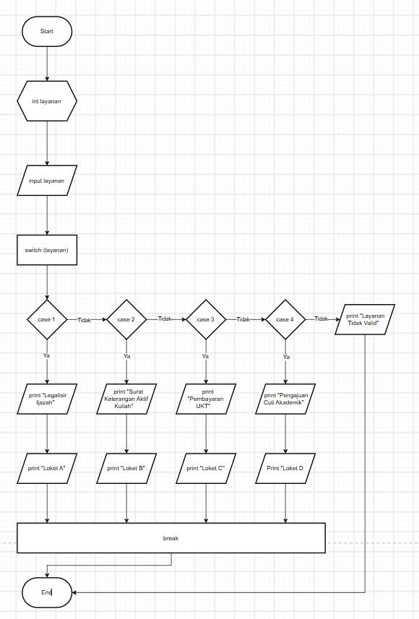
Tugas 5.2 :
Program : layananKampus
Deklarasi : int Layanan
Algoritma :
Input Layanan

Switch (layanan) THEN
Case 1 :
print “Layanan Legalisir Ijazah di Loket A”
case 2 :
print “Layanan Keterangan Aktif Kuliah di Loket B”
case 3 :
print “Layanan Pembayaran UKT di Loket C”
case 4:
print “Layanan Pengajuan Cuti Akademik di Loket D”

default :
print “Layanan Tidak Valid”

END switch

